1 PRIEDAS
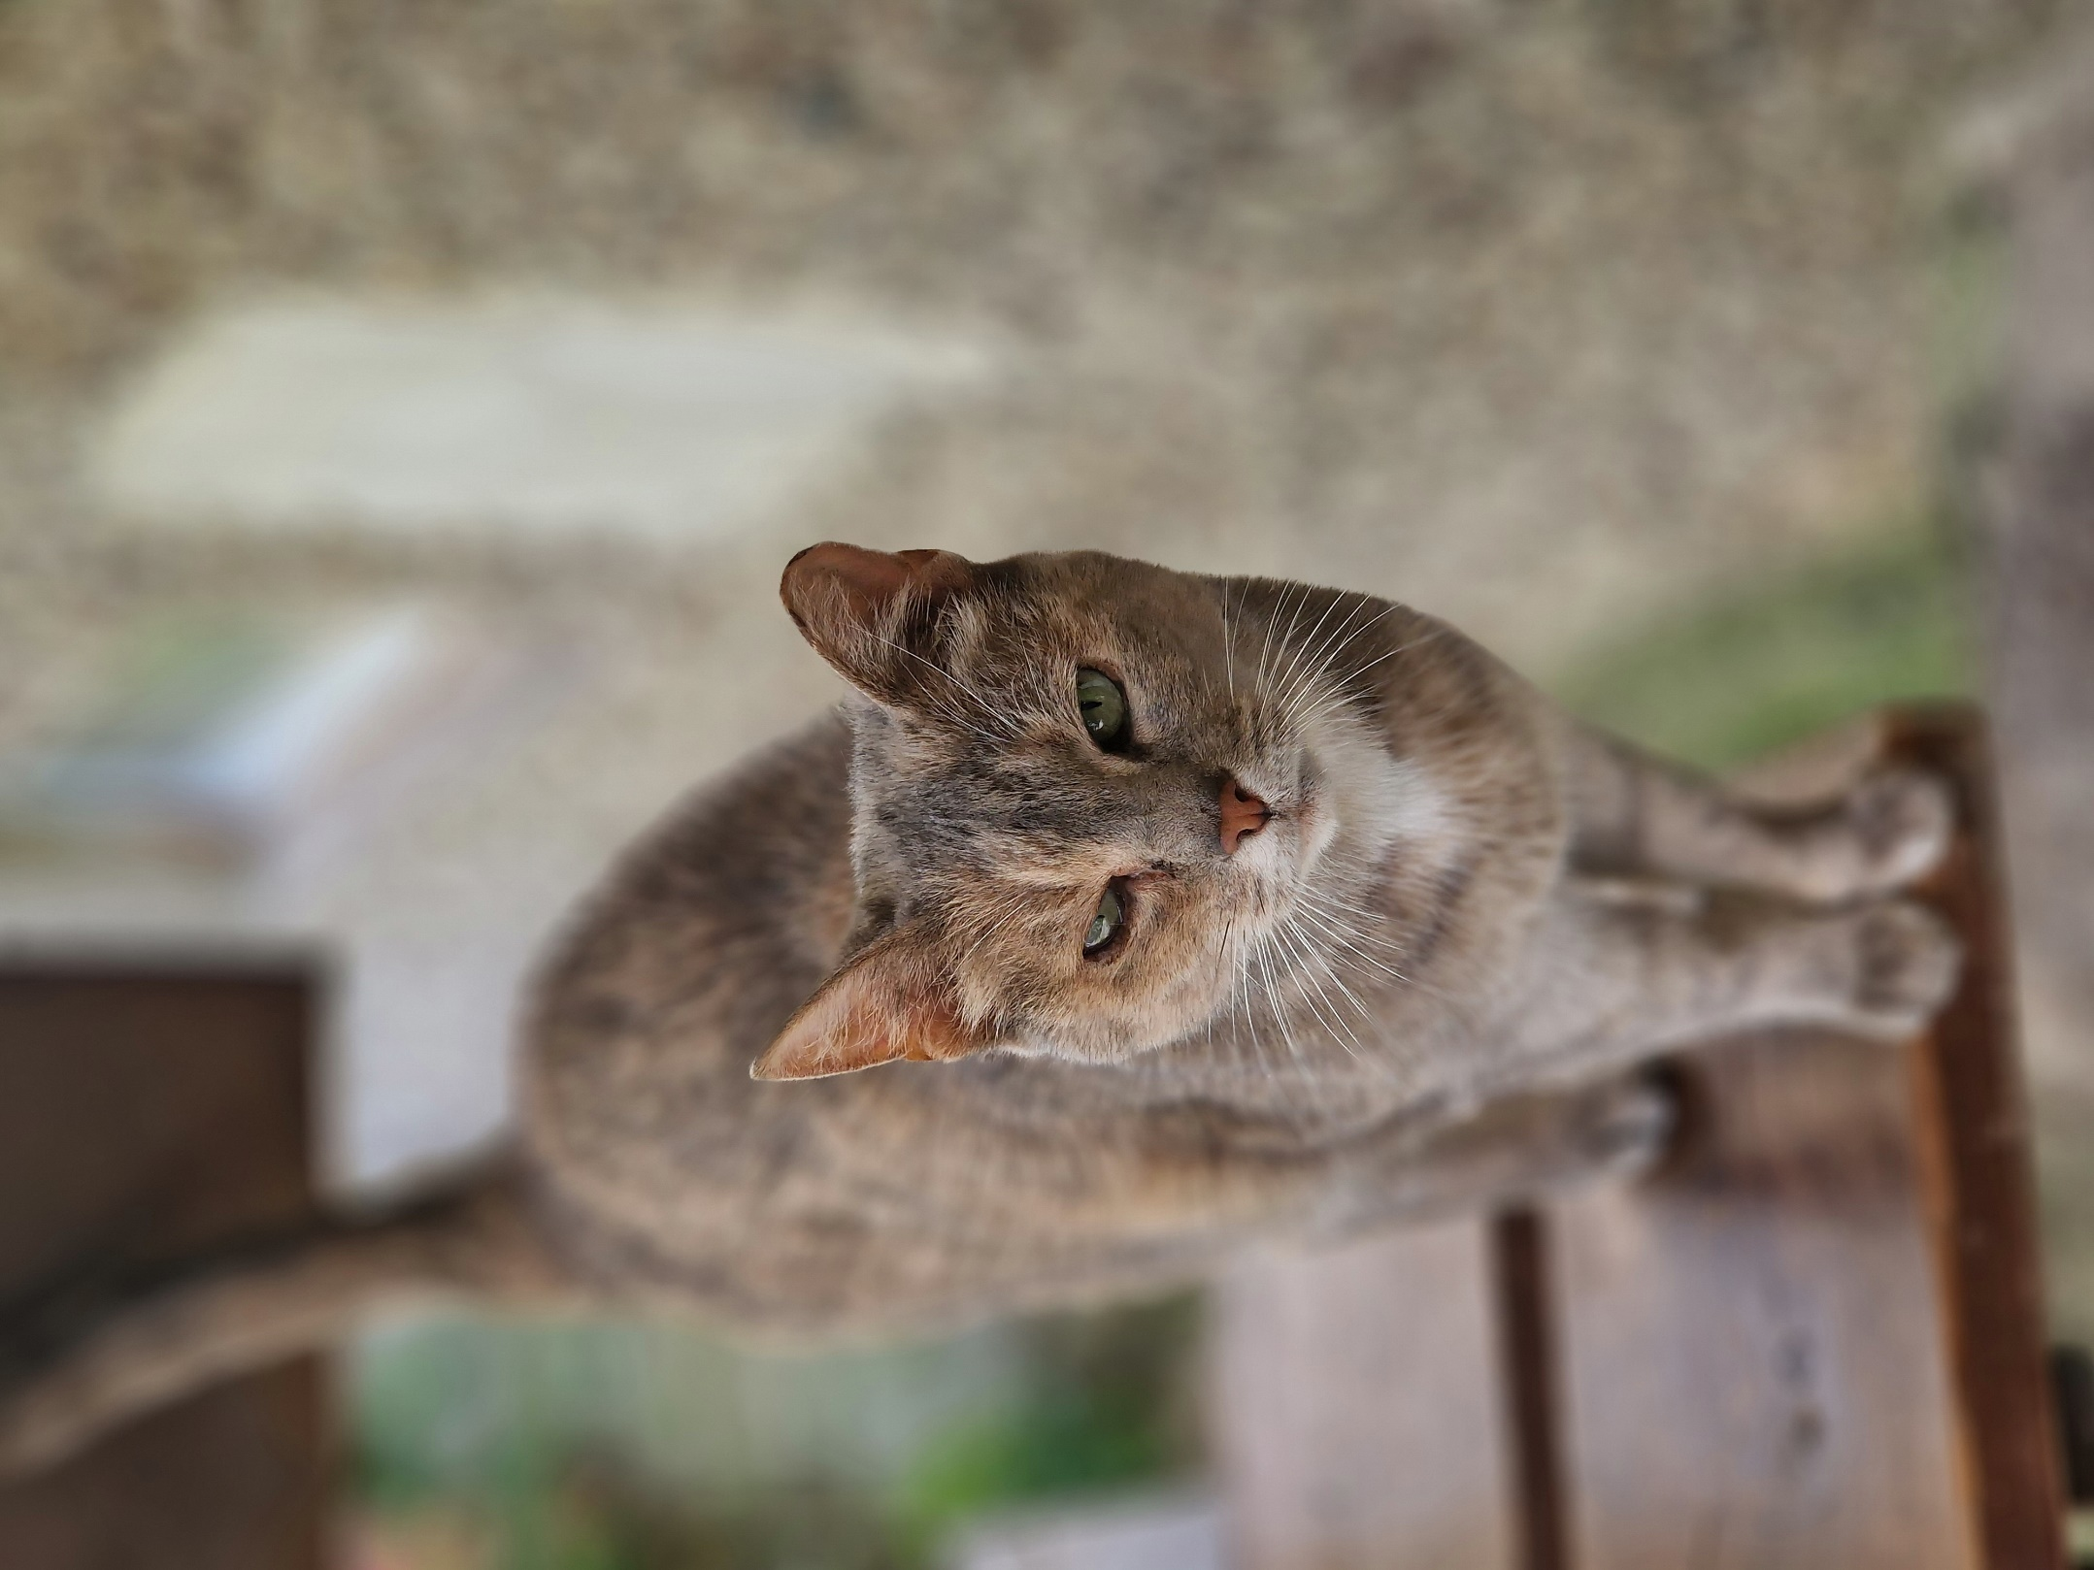

2 PRIEDAS
1 GRUPĖ
Būdvardžiai  (daikto apibūdinimas) | Daiktavardis (daiktas)
Aukštas
Birus
Žalia
Srauni
Medinis

2 GRUPĖ
Būdvardžiai  (daikto apibūdinimas) | Daiktavardis (daiktas)
Spalvotos
Ilgas
Apvalus
Baltas
Žalia

3 GRUPĖ
Būdvardžiai  (daikto apibūdinimas) | Daiktavardis (daiktas)
Rudas
Trumpas
Spalvota
Srauni
Pilkas

4 GRUPĖ
Būdvardžiai  (daikto apibūdinimas) | Daiktavardis (daiktas)
Plonas
Šaltas
Pilkas
Srauni
Tamsi

5 GRUPĖ
Būdvardžiai  (daikto apibūdinimas) | Daiktavardis (daiktas)
Šlapia
Storas
Aukštas
Minkšta
Mažas

6 GRUPĖ
Būdvardžiai  (daikto apibūdinimas) | Daiktavardis (daiktas)
Apvalus
Patogi
Purvinas
Medinis
Kietas

3 PRIEDAS
1 GRUPĖ
Daiktavardis  (daiktas) | Būdvardžiai  (daikto apibūdinimas)
Upė
Suoliukas
Tinklas
Supynė
Medis

2 GRUPĖ
Daiktavardis  (daiktas) | Būdvardžiai  (daikto apibūdinimas)
Karstynė
Smėlis
Žolė
Akmuo
Tinklas

3 GRUPĖ
Daiktavardis  (daiktas) | Būdvardžiai  (daikto apibūdinimas)
Krepšinio aikštelė
Akmuo
Supynės
Upė
Žemė

4 GRUPĖ
Daiktavardis  (daiktas) | Būdvardžiai  (daikto apibūdinimas)
Tinklinio aikštelė
Smėlis
Medis
Vanduo
Namas

5 GRUPĖ
Daiktavardis  (daiktas) | Būdvardžiai  (daikto apibūdinimas)
Lapas
Šiukšlinė
Stalas
Laužavietė
Debesys

6 GRUPĖ
Daiktavardis  (daiktas) | Būdvardžiai  (daikto apibūdinimas)
Dangus
Stogas
Turėklai
Stulpas
Lankas

4 PRIEDAS

__________________________________________________________________________________________________________________________________________________________________________________________________________________________________________________________________________________________________________________________________________________________________________________________________________________________________________________________________________________________________________________________________________________________________________________________________________________________________________________________________________________________________________________________________________________________________________________________________________________________________________________________________________________________________________________________________________________________________________________________________________________________________________________________________________________________________________________________________________________________________________________________________________________________________________________________________

